

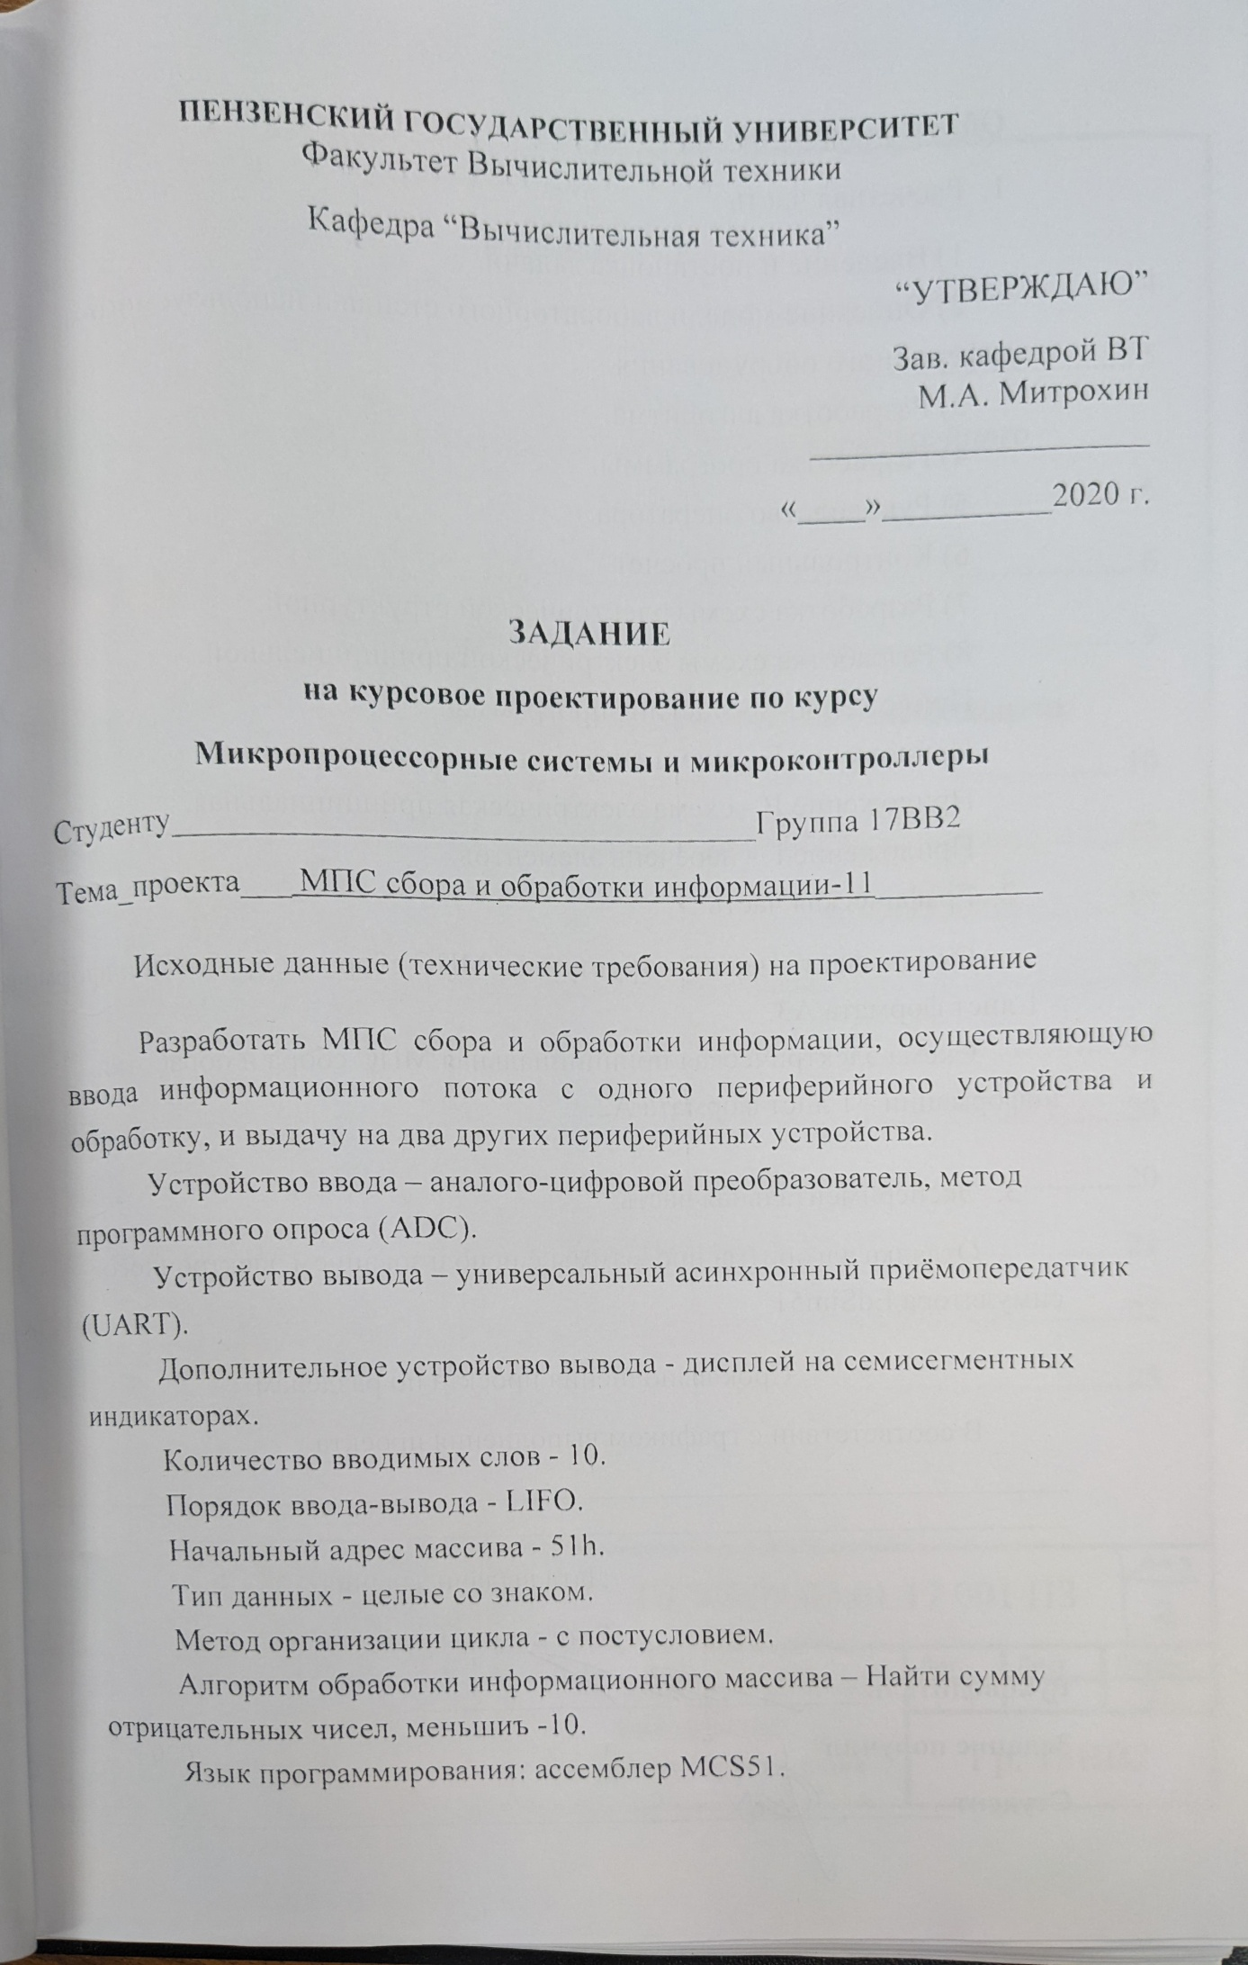

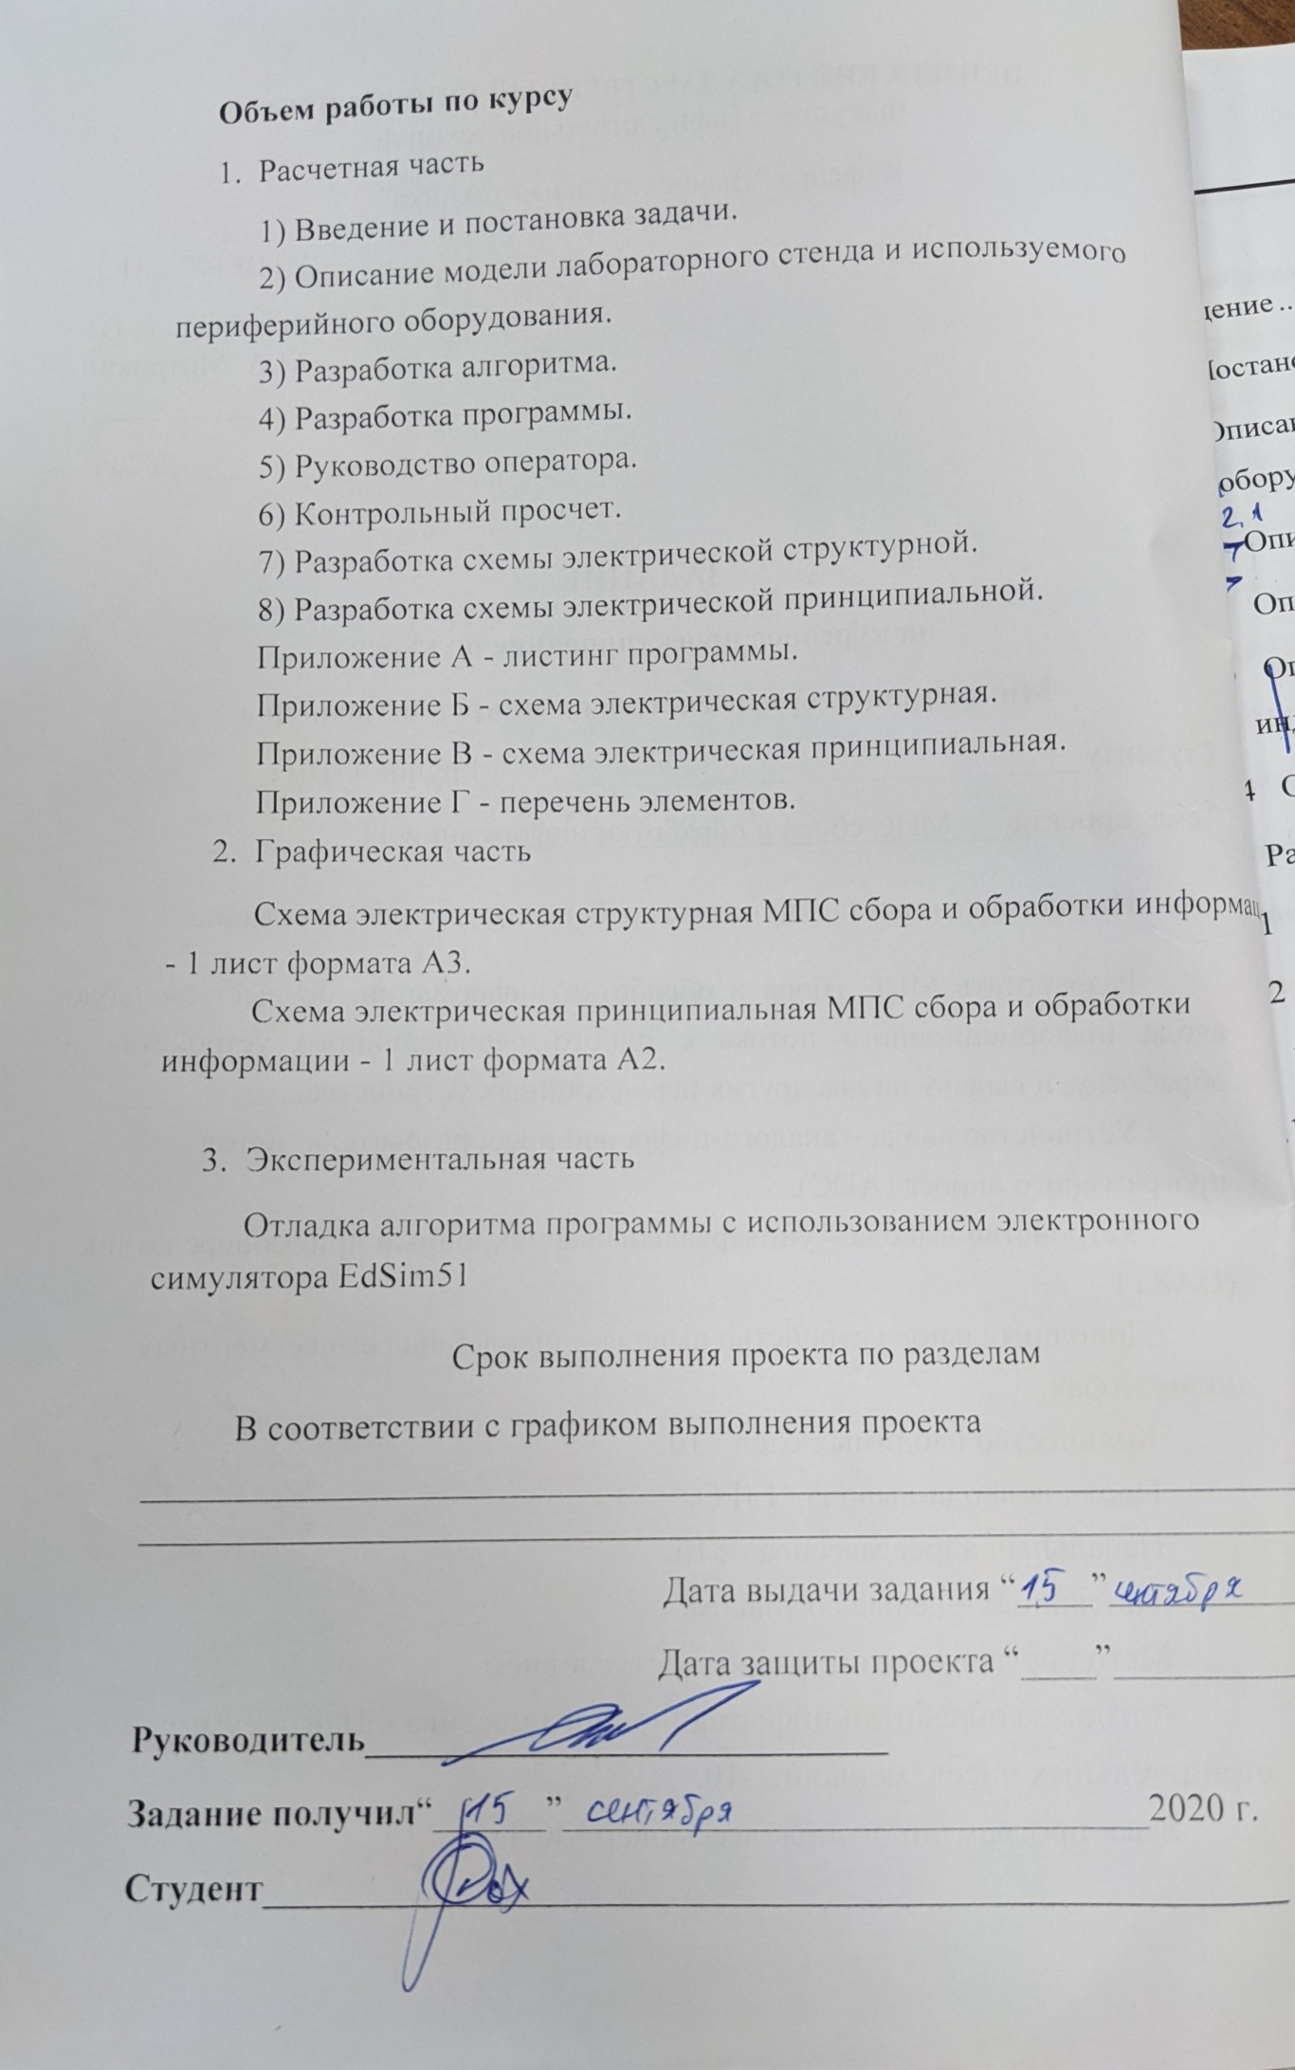

|  |  |  |  |  |  |  |  |  |  |  |
| --- | --- | --- | --- | --- | --- | --- | --- | --- | --- | --- |
| Содержание  Введение 6  1 Постановка задачи 7  2 Описание модели лабораторного стенда и используемого периферийного оборудования 8  2.1 Описание модели лабораторного стенда 8  2.2 Описание аналого-цифрового преобразователя 11  2.3 Описание блока светодиодов и дисплея на семисегментных светодиодных индикаторах 12  2.4 Описание блока асинхронного приемопередатчика (УАПП) 14  3 Разработка алгоритма 19  3.1 Разработка алгоритма опроса АЦП 19  3.2 Разработка алгоритма поиска и суммирование чисел 20  4 Разработка программы 22  4.1 Разработка программы опроса АЦП и записи значения в память 22  4.2 Разработка программы поиска и суммирования чисел 23  5 Руководство оператора 24  6 Контрольный просчет 27 | | | | | | | | | | |
|  |  |  |  |  | ПГУ3.09.03.01.17 001 ПЗ | | | | | |
|  |  |  |  |  |
| Изму | Лист | № докум. | Подп. | Дата |
| Разраб. | | Холодков Д.В. |  |  | МПС сбора и обработки информации.  Пояснительная записка | Лит. | | | Лист | Листов |
| Пров. | | Бычков А. С. |  |  |  |  |  | 1 | 42 |
|  | |  |  |  | Гр. 18ВВ2 | | | | |
| Н.контр. | |  |  |  |
| Утв. | |  |  |  |

|  |  |  |  |  |  |  |
| --- | --- | --- | --- | --- | --- | --- |
| 7 Разработка схемы электрической структурной 29  8 Разработка схемы электрической принципиальной 30  8.1 Расчет схемы блока механических переключателей 30  8.2 Расчет схемы стабилизатора напряжения 31  8.3 Расчет схемы управления семисегментной индикацией 31  8.4 Описание работы устройства по принципиальной схеме 33  Заключение 35  Список используемых источников 36  Приложение А – Листинг программы 37  Приложение Б – Схема электрическая структурная 41  Приложение В – Схема электрическая принципиальная 42  Приложение Г – Перечень элементов 43 | | | | | | |
|  |  |  |  |  | ПГУ 3.09.03.01.17 001 ПЗ | Лист |
|  |  |  |  |  | 2 |
| Изму | Лист | № докум. | Подп. | Дата |

# Введение

За последние годы в микроэлектронике бурное развитие получило направление, связанное с выпуском однокристальных микроконтроллеров, которые предназначены для "интеллектуализации" оборудования различного назначения. Однокристальны микроконтроллеры представляют собой приборы: микропроцессор, память программ и память данных, а также программируемые интерфейсные схемы для связи с внешней средой. Использование микроконтроллеров в системах управления обеспечивает достижение исключительно высоких показателей эффективности при столь низкой стоимости, что микроконтроллерам, видимо, нет разумной альтернативной элементной базы для построения управляющих и/или регулирующих систем.

К настоящему времени более двух третей мирового рынка микропроцессорных средств составляют именно однокристальные микроконтроллеры. Одним из наиболее ранних микроконтроллеров, появившихся на рынке, является микроконтроллер 8051, разработанный фирмой Intel более двадцати лет назад.

Несмотря на столь приличный возраст, классический 8051 и его клоны в настоящее время остаются одними из наиболее популярных при разработке систем управления и контроля. Хорошо продуманная архитектура и интуитивно понятная система команд оказывают решающее влияние на выбор многих разработчиков аппаратно-программных систем. На основе базового кристалла 8051 созданы и успешно применяются устройства с развитой периферией и большими объемами памяти.

# Постановка задачи

В рамках реализации курсового проекта необходимо разработать микропроцессорную систему сбора и обработки информации, осуществляющую ввод информационного потока с одного периферийного устройства и обработку, и выдачу на два других периферийных устройства.

Устройство ввода – блок аналого-цифровой преобразователя, метод программного опроса (ADC)

Устройство вывода – универсальный асинхронный приемопередатчик (UART).

Дополнительное устройство вывода - дисплей на семисегментных индикаторах.

Количество вводимых слов - 10.

Порядок ввода-вывода - LIFO.

Начальный адрес массива – 51h.

Тип данных - целые со знаком.

Метод организации цикла – с постусловием.

Алгоритм обработки информационного массива – найти сумму отрицательных чисел, меньших -10.

Язык программирования: ассемблер MCS51.

# 2 Описание модели лабораторного стенда и используемого периферийного оборудования

## 2.1 Описание модели лабораторного стенда

Электронный симулятор EdSim51 представляет собой программную модель лабораторного стенда, построенного на основе МК 8051 и содержащего набор внешних периферийных устройств, наиболее часто используемых при построении микропроцессорных систем управления. Кроме того, электронный симулятор EdSim51 имеет в своем составе необходимый набор программных средств, предназначенных для разработки и отладки программного обеспечения МК.

Функциональная схема модели лабораторного стенда EdSim51 приведена на рисунке 1.

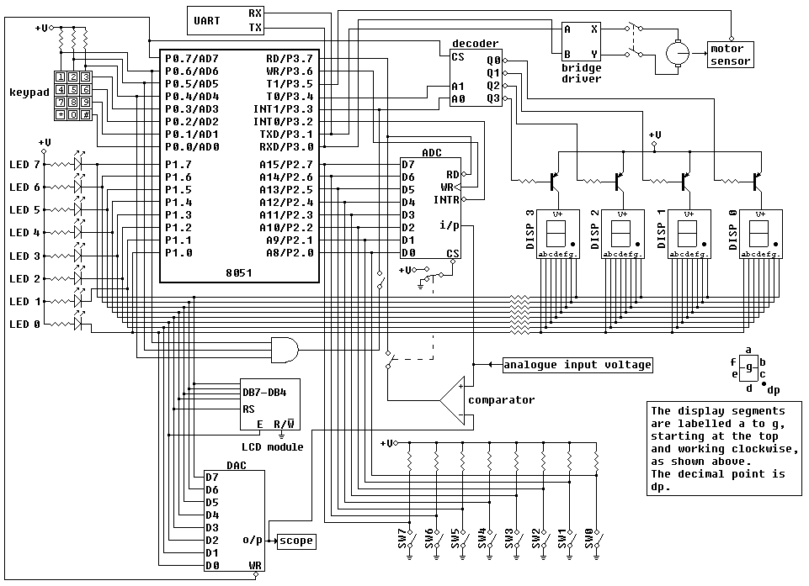

Рисунок 1 - Функциональная схема модели лабораторного стенда EdSim51

Стенд включает в себя следующие основные компоненты:

* микроконтроллер 8051, являющийся ядром всей МПС;
* схему подключения блока светодиодов (LED0…LED7), цифроаналогового преобразователя (ЦАП) (DAC) и дисплея на семисегментных светодиодных индикаторах (DISP0…DISP3);
* схему подключения блока светодиодов, ЦАП и жидкокристаллического (ЖК) индикатора (LCD modul);
* схему подключения блока механических переключателей (SW0…SW7) и аналого-цифрового преобразователя (АЦП) (ADC);
* схему подключения компаратора (comparator) и ЦАП;
* схему подключения электродвигателя (bridge driver, motor sensor) и универсального асинхронного приёмопередатчика (УАПП) (UART);
* схему подключения клавиатуры матричного типа (keypad).

Кроме того, стенд включает источник постоянного напряжения, линейно изменяющегося в диапазоне от 0 до +5В, служащего для формирования входных аналоговых сигналов (analog input voltage) и осциллограф (scope), предназначенный для контроля выходного сигнала ЦАП.

На рисунке 2 приведен внешний вид модели лабораторного стенда EdSim51, у которого можно выделить четыре основных панели, имеющих различное функциональное назначение:

* панель микроконтроллера;
* панель ассемблерного кода;
* панель периферийного оборудования;
* панель отображения состояния линий портов ввода/вывода микроконтроллера и их коммутации с периферийным оборудованием.

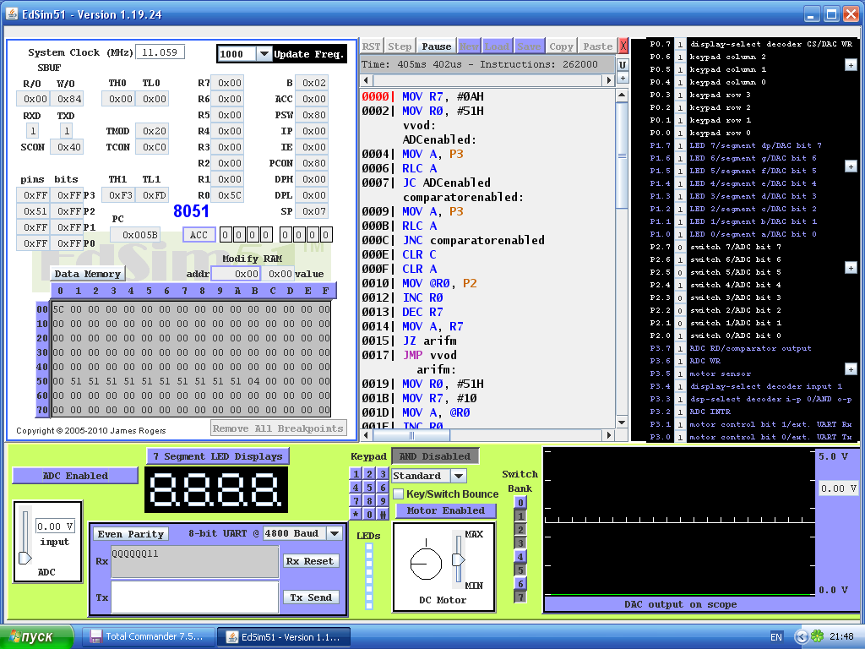

Рисунок 2 - Внешний вид модели лабораторного стенда EdSim51

## 2.2 Описание аналого-цифрового преобразователя

Схема подключения блока механических переключателей и АЦП приведена на рисунке 3.

Когда ключ открыт логическая 1 поступает на контакт порта (через подтягивающий резистор), когда закрыт ключ соединяет контакт с землей - логический 0.

Блок ключей и выходов АЦП подключаются ко 2 порту. Из этого следует, что, когда используется АЦП, все ключи должны быть открыты (в симуляторе открытые ключи отмечены синим цветом).

Если ключ закрыт, то не важно, что АЦП пытается выдать по этой линии, на линии будет уровень логического 0, так как линия напрямую соединена с землей.

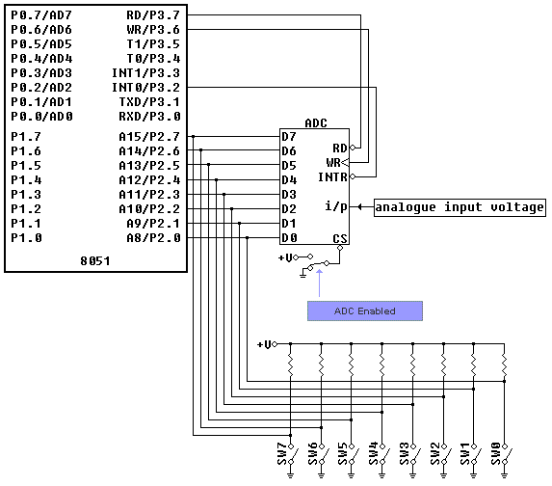

Рисунок 3­ - Схема подключения блока механических переключателей и АЦП

## 2.3 Описание блока светодиодов и дисплея на семисегментных светодиодных индикаторах

Схема подключения блока светодиодов и дисплея на семисегментных светодиодных индикаторах приведена на рисунке 4.

Как видно из рисунка 4, группа светодиодов и семисегментные индикаторы разделяют между собой порт Р1 МК 8051.

Выбор, какой из 4-х индикаторов активный осуществляется через контакты P3.3 и P3.4. Эти контакты порта подсоединены к дешифратору 2-4 (decoder), выходы которого подсоединяются к базе транзисторов и которые включают/выключают индикаторы соответственно уровнем логического нуля и уровнем логической единицы.

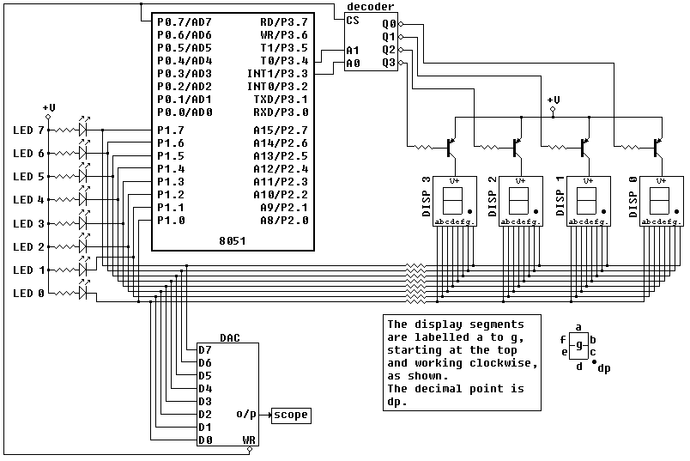

Рисунок 4 - Блок светодиодов и дисплей на семисегментных светодиодных индикаторах

Пользователь может переключаться между семисегментным индикатором и ЖК - модулем, как показано на рисунке, нажав на синюю кнопку над дисплеем (рисунок 5).

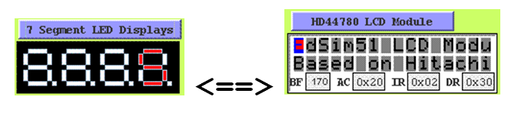

Рисунок 5 - Выбор между семисегментным индикатором и ЖК - модулем

ЖК – модуль является моделью популярного индикатора Hitachi HD44780. Модуль сопрягается с микроконтроллером 8051 в 4-х битном режиме работы. Контакты P1.4 - Р1.7 подключены к DB4-DB7, а контакт P1.3 подключен к контакту регистра выбора (register-select), контакт P1.2 подключен к контакту разрешения (Enable).

## 2.4 Описание блока универсального асинхронного приемопередатчика (УАПП)

Наиболее распространенная форма последовательной связи –асинхронный обмен, при котором байт данных посылается как пакет, включающий информацию о начале и конце передачи данных, а также информацию для контроля ошибок.

Первым передается не бит данных, а старт-бит, указывающий на начало передачи данных (начало пакета). Этот бит используется приемником для синхронизации процесса чтения данных, которые следуют за старт-битом (младший бит данных идет первым). После битов данных может следовать бит четности (контрольный бит), который используется для проверки правильности полученных данных. Существует два типа проверки на четность. Проверка на нечетность (Odd) означает, что число единиц в пакете данных, включая бит четности, должно быть нечетным (например, 55h будет иметь бит четности равным 1, чтобы сделать число единичных битов равным пяти, то есть нечетным). Проверка на четность (Even), наоборот, означает, что число единичных битов должно быть четным (например, при передаче числа 55h бит четности будет равен 0).

В некоторых микроконтроллерах значение бита четности должно определяться программно, а затем помещаться в регистр.

За битом четности следует стоп-бит, который используется приемником для обработки конца передачи пакета.

Практически все современные устройства используют для асинхронного обмена формат данных «8-N-1», что означает передачу 8 бит данных, отсутствие бита четности и один стоп-бит.

Наиболее популярный протокол асинхронной последовательной связи называется «RS-232», который в настоящее время является международным стандартом.

Схема подключения электродвигателя и УАПП приведена на рисунке 6.

UART (универсальный асинхронный приёмопредачик).Как говорилось выше, линии управления двигателем подключены к тем же контактам порта, что и линии RDX и TXD. Внешний УАПП подключен к контактам P3.0 и P3.1.

Данные, полученные с последовательного порта 8051 появляются в окне Rx (рисунок 7). Данные в этом окне можно очистить в любой момент времени, нажав на кнопку «Сбросить Rx» (Rx Reset).

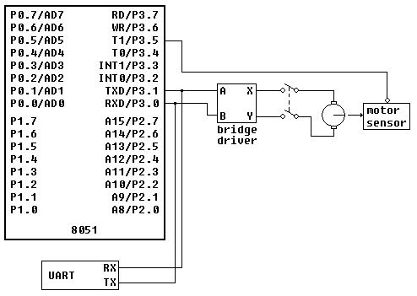

Рисунок 6 - Схема подключения электродвигателя и УАПП

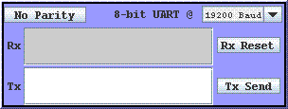

Рисунок 7 - Универсальный асинхронный приёмопередатчик

Данные могут быть переданы в последовательный порт 8051, набрав их в окне Tx и нажав кнопку «Отправить Tx» (Tx Send), которая инициирует передачу. При нажатии на эту кнопку окно Tx меняет цвет фона на серый, указывая на то, что содержимое окна нельзя редактировать. Название кнопки «Отправить Tx» меняется на «Сбросить Tx» (Tx Reset). И если теперь нажать на эту кнопку, то содержимое окна Tx очиститься, цвет фона вновь поменяется на белый и пользователь сможет ввести дополнительный текст, нажать кнопку «Отправить Tx » и тем самым перезапустить передачу.

Передача данных внешним УАПП прекращается, после того как будет встречен символ «\r» (кодом ASCII для символа \r является 0DH). Другими словами, когда передается текст «abc», фактически будет передано «abc\r»(или в ASCII - 61H 62H 63H 0DH). Кроме того, УАПП может передавать набор 8-ми битных данных вместо текста.

По умолчанию скорость передачи данных 19200 Бод. Пользователь может выбрать скорость передачи из списка (как показано на рисунке 1.33). Это позволяет экспериментировать с различной скоростью передачи данных и выяснить как последовательный порт микроконтроллера 8051, таймер 1 и бит управления скорости передачи (SMOD bit) используются совместно для создания необходимой скорости передачи данных.

Каждый раз, когда изменяется скорость передачи приемник и передатчик УАПП сбрасываются (рисунок 8).

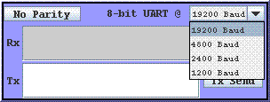

Рисунок 8 – Установка скорости передачи

УАПП может быть установлен на проверку: на четность (Even Parity), на нечетность (Odd Parity) или без проверки (No Parity). Для этого нужно переключать режимы, нажимая на кнопку, расположенную в левом верхнем углу УАПП, и имеющую название, соответствующее текущему режиму. По умолчанию стоит режим без проверки (No Parity).

Во время работы УАПП контакты P3.0 и P3.1 могут менять значение, это вызвано побочным эффектом поворота двигателя. Чтобы прекратить это, пользователь может нажать на кнопку «Двигатель Включен» (Motor Enabled), тогда двигатель отключится. Для повторного включения двигателя нужно вновь нажать на ту же кнопку, которая теперь имеет название «Двигатель Включен» (Motor Disabled).

Вместо текста может быть передан набор из 8-разрядных чисел (записанных в шестнадцатеричном формате). Для этого пользователю необходимо заключить в фигурные скобки введенный им набор чисел, каждое число в наборе отделяется запятой (как показано на рисунке 9).

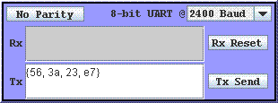

Рисунок 9 - Передача набор из 8-разрядных чисел

Передача текста всегда завершается 0DH. Это не применимо к тому случаю, когда мы передаем набор чисел. Например, при передаче 4 чисел 56, 3a, 23 и e7 будут переданы только сами числа и ничего больше.

В том случае если пользователь захочет отправить {56, 3a, 23, e7} как текст, а не как набор чисел, текст должен быть экранирован с помощью символа «\». Таким образом, \{56, 3a, 23, e7} в поле Tx будет передано как текст, и вслед за этим текстом будет передано 0DH.

# 3 Разработка алгоритма

Разработка алгоритма программного обеспечения для вычисления суммы отрицательных чисел, меньших -10, заключается в разделении большой задачи на меньшие подзадачи.

В данном курсовом проектировании можно выделить 2 основных составляющих алгоритма: алгоритм опроса блока аналого-цифрового преобразователя (БАЦП), который также включает в себя запись в память вычисленного значения, и алгоритм поиска чисел в соответствии с заданием на курсовое проектирование. Далее, в подразделах, подробнее будут рассмотрены выделенные составляющие.

## 3.1 Разработка алгоритма опроса АЦП

Программный опрос АЦП – это запуск АЦП и ожидание готовности результата. Ожидание задерживает выполнение программы. Так как необходимо обработать элементы в обратно порядке, то их ввод будет происходит с последнего адреса, смещаясь к первому. Последний адрес вычисляется: к начальному адресу прибавляется количество элементов и вычитается 1. Первый регистр должен отвечать за адрес массива, второй за количество оставшихся элементов.

В цикле ожидается нажатие и отжатие кнопки в соответствии с номерами варианта, что позволяет установить корректное значение напряжения на входе. Далее необходимо запустит АЦП и ожидать завершения подготовки результата, после которого, будет происходит запись числа в память и переход к условию цикла. Если элементы закончились, то выход из цикла и возврат из подпрограммы ввода. Если элементы остались, то переход к соответствующей метке.

## 3.2 Разработка алгоритма поиска и суммирование чисел

Алгоритм поиска и суммирование чисел, меньше -10, реализован с помощью арифметических команд, команд операций над битами и передачи управления микроконтроллера 8051.

Система команд семейства MCS-51 содержит 111 базовых команд, которые по функциональному признаку можно подразделить на пять:

* пересылки данных;
* арифметических операций;
* логических операций;
* операций над битами;
* передачи управления.

Формат команд - одно-, двух- и трехбайтовый, причем большинство команд (94) имеют формат один или два байта. Первый байт любых типа и формата всегда содержит код операции, второй и третий байты содержат либо адреса операндов, либо непосредственные операнды.

Состав операндов включает в себя операнды четырех типов: биты, 4-бита (4 разряда), байты и 16- битные слова. Время исполнения команд составляет 1, 2 или 4 машинных цикла. При тактовой частоте 12 мГц длительность машинного цикла составляет 1 мкс, при этом 64 команды исполняются за 1 мкс, 45 команд - за 2 мкс и 2 команды (умножение и деление) - за 4 мкс.

Блок-схема алгоритма приведена на рисунке 10. Разрядность регистров 1 байт. Чтобы проверить знак числа, необходимо проверить крайний левый бит. Проход осуществляется по всем элементам массива, начиная с младшего адреса. Если элементов в массиве больше нет, выход из подпрограммы выполнения алгоритма. Чтобы проверить число является, меньше -10 или нет необходимо из этого числа вычесть 245(-10). Если возник заем из старшей части, то это значит, что число больше или равно 245 (-10) или равно, в противном случае число больше 245 (-10). Далее необходимо просуммировать найденное число с регистром, где и будет храниться результат поиска. Если ни одно число не удовлетворит условию, то необходимо обработать данную ситуацию, как ошибку работы алгоритма из-за некорректных данных.

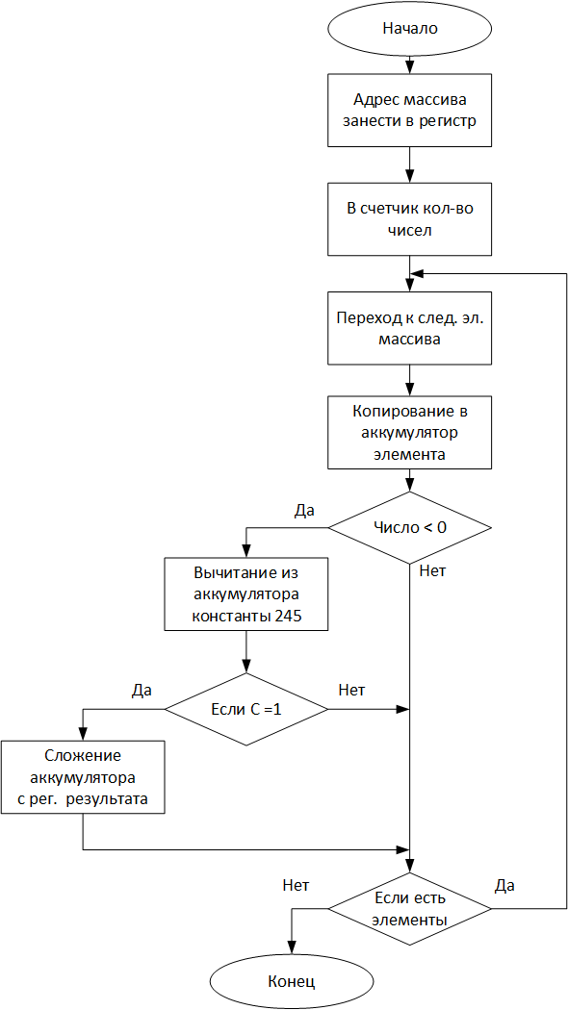

Рисунок 10 - Алгоритм поиска и суммирования чисел, меньших -10

# 4 Разработка программы

В рамках курсового проектирования была разработана программа поиска и суммирования чисел, меньших -10. Данная программа реализована в соответствии с алгоритмом, описанным в пункте 3.

## 4.1 Разработка программы опроса АЦП и записи значения в память

В цикле ожидается нажатие и отжатие кнопки порта P2.1 (в соответствии с номерами варианта). С помощью команды JB $, где $ означает адрес текущей команды, т.е. зацикленный переход на эту команду, ожидание нажатия кнопки, а командой JNB $ ожидание отжатия кнопки. Это простые команды перехода, которые опрашивают порт P2, и при изменения соответствующего бита выходят из цикла. Далее необходимо запустит АЦП передним фронтом, т.е. сбросом и установкой 6-го бита порта P3 (P3.6). Ожидать завершения подготовки результата опросом 2-го бита порта P3 (P3.2), аналогично командой JB $.

После получения сигнала о готовности результата необходимо сбросить у АЦП высокоимпедансного состояние (состояние Z), сброса 7-го бита порта P3 (P3.7) и скопировать значения битов с порта P2 в аккумулятор. После считывания значений с порта P2, происходит запись числа в память, уменьшение указателя массива элементов, для перехода к меньшему адресу, включение высокоимпедансного состояния у АЦП, установкой 7-го бита порта P3 (P3.7), и продолжение цикла.

Если элементы закончились, то выход из цикла и возврат из подпрограммы ввода.

## 4.2 Разработка программы поиска и суммирования чисел

В результате циклического опроса АЦП, в память микроконтроллера записаны 10 чисел, над которыми производятся вычисления по поиску и суммированию чисел, меньших -10.

В результате 10 итераций происходит чтение значений из памяти и их сравнение. Чтобы проверить число является, меньше -10 или нет необходимо из этого числа вычесть 245 (-10). Если возник заем из старшей части, то это значит, что число больше или равно 245 (-10) или равно, в противном случае число больше 245 (-10). Если число меньше -10, тогда суммируется с регистром R3, в котором и будет сумма всех элементов, удовлетворяющих заданию. Если найдено хотя бы одно число, то устанавливается пользовательский флаг F0, который означает, что элементы есть. Этот флаг сбрасывается в 0 перед началом поиска чисел и необходим для анализа результата и вывода его. Если флаг при завершении поиска остался сброшен, то это означает, что ни одно число не подошло под условие задания и необходимо вывести ошибку на семисегментную индикацию. Если же значение было найдено и флаг F0 установлен, то сумма чисел выводится на блок УАПП.

# 5 Руководство оператора

Для запуска программного обеспечения необходимо открыть симулятор EdSim51 и скомпилировать разработанный код (рисунок 11). 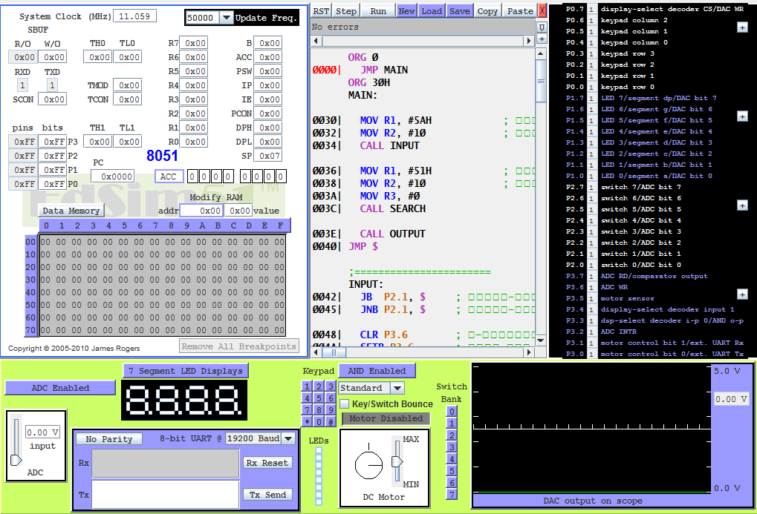

Рисунок 11 - Компиляция разработанного кода в симуляторе EdSim51

Старт программы осуществляется с помощью кнопки Run на панели инструментов. Для работы с АЦП необходимо разрешить работу АЦП кнопкой «*ADC Enable*». Далее при нажатии и отжатии кнопки 1 (*Switch Bank* – P2.1) происходит чтение числа с АЦП, обработка числа, и его запись в память микроконтроллера (рисунок 12).

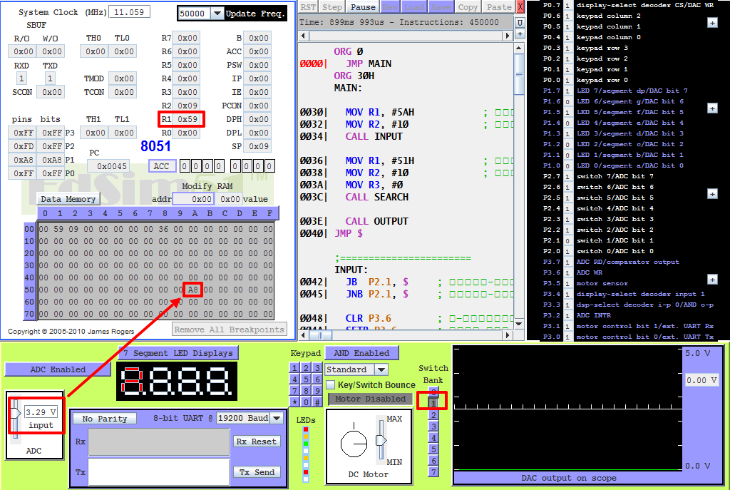

Рисунок 12 - Обработка числа, полученного с АЦП, и его запись в память микроконтроллера

После фиксации в памяти 10 чисел, полученных с АЦП, выполняется подпрограмма поиска и суммирования чисел, удовлетворяющих условиям задания на курсовое проектирование. На рисунке 13 показан вывод найденного значения. В регистре R3 сумма всех чисел, удовлетворяющих условия задания, в PSW 5 бит установлен в 1, в окне УАПП переданное число. На рисунке 14 показан вывод ошибки на семисегментную индикацию, в PSW 5 бит сброшен в 0, что означает – ни одно число не удовлетворило условие, в окне УАПП нет ничего, так как была обработана ситуация ошибки алгоритма поиска.

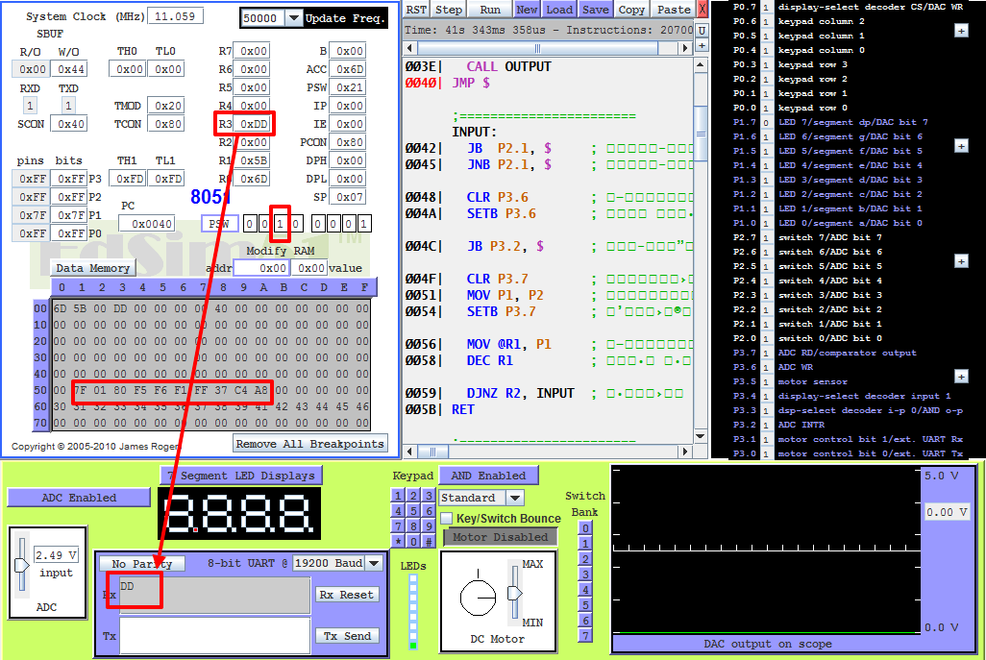

Рисунок 13 - Вывод суммы найденных чисел в R3 и вывод в УАПП, размещение данных в памяти

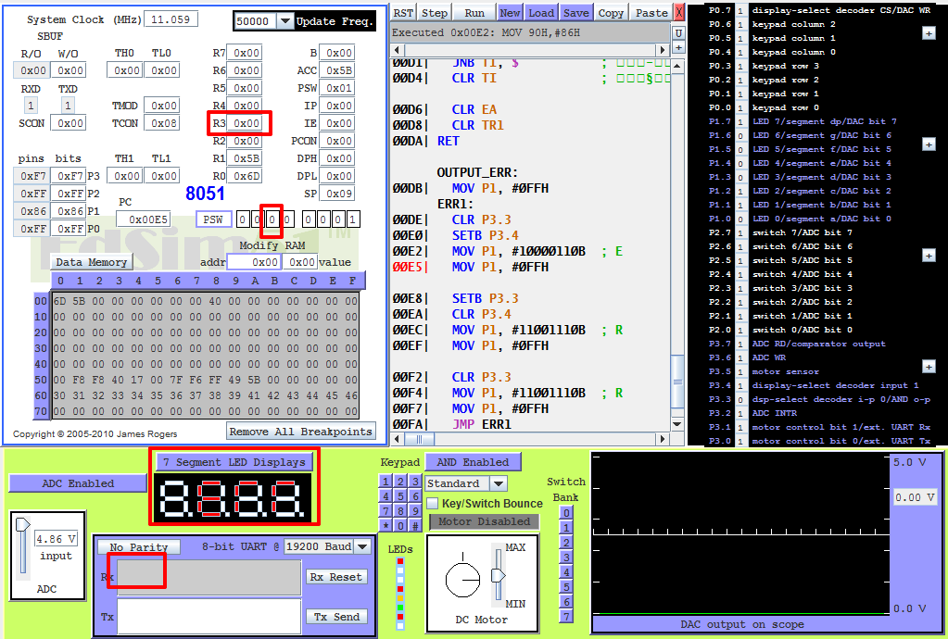

Рисунок 14 - Вывод ошибки на семисегментную индикацию

# 6 Контрольный просчет

В соответствии с рисунками 13 и 14 были произведены контрольные просчеты, покрывающие положительные и отрицательные варианты работы алгоритма, первый и второй набор данных соответственно.

В таблице 1 представлены значения водного напряжения, их представление в памяти в виде числа и отмечены значения, подходящие под условия задания.

Таблица 1 – тестирование первого набора данных

|  |  |  |  |  |  |  |  |  |  |  |
| --- | --- | --- | --- | --- | --- | --- | --- | --- | --- | --- |
| Входное  напряжение , V | 3.29 | 3.84 | 1.07 | 5.00 | 4.72 | 4.82 | 4.80 | 2.50 | 0.01 | 2.49 |
| Число в памяти | A8h | C4h | 37h | FFh | F1h | F6h | F5h | 80h | 01h | 7Fh |
| Меньше -10 (128…245) | + | + | - | - | + | - | - | + | - | - |

Из полученной последовательности, под наше условие попадают числа: 80h, F1h, C4h, A8h. Ручной просчет: 80h + F1h + C4h + A8h = DDh. Это значение мы можем наблюдать в регистре R3 и окне Rx внешнего УАПП (рисунок 13).

В таблице 2 представлены значения водного напряжения, их представление в памяти в виде числа и отмечены значения, подходящие под условия задания.

Таблица 2 – тестирование второго набора данных

|  |  |  |  |  |  |  |  |  |  |  |
| --- | --- | --- | --- | --- | --- | --- | --- | --- | --- | --- |
| Входное  напряжение , V | 1.78 | 1.43 | 5.00 | 4.82 | 2.49 | 0.00 | 0.45 | 1.25 | 4.86 | 4.86 |
| Число в памяти | 5Bh | 49h | FFh | F6h | 7Fh | 00h | 17h | 40h | F8h | F8h |
| Меньше -10 (128…245) | - | - | - | - | - | - | - | - | - | - |

Из полученной последовательности, под наше условие не попадает ни одно число. Результат работы – 0, в регистре R3 значение 0, 5-ый бит в регистре PSW сброшен, в окне УАПП ничего нет, на семисегментной индикации появилось сообщение об ошибке «Err».

# 7 Разработка схемы электрической структурной

С учетом поставленной задачи, была разработана структурная схема, представленная на чертеже Э1 (приложении Б).

В соответствии со структурной схемой, напряжение подается на основные блоки проектируемого устройства, то есть на блок управления семисегментной индикации (БУССИ), блок преобразователя уровней (БПУ), блок аналого-цифрового преобразователя (БАЦП), блок механических переключателей (БМП) и на блок микроконтроллера (БМК).

После начала работы, устройство ожидает нажатие клавиши в БМП, после чего данные передается считываются с БАЦП и передаются в БМК, где записывается в память для дальнейшей работы с ним. Данная операция производится 10 раз в соответствии с заданием на курсовое проектирование.

Поиск и суммирование чисел, меньше -10 осуществляется после завершения процедуры сканирования и записи идентифицированных значений в память. Данный алгоритм осуществляется программным обеспечением, записанным в БМК и основанным на простых битовых и логических операциях. В результате успешного поиска, вычисленное значение передается для индикации на блок преобразователя уровней, которые связаны с портом Р3.0 и Р3.1 БМК. В результате неуспешного поиска, в работу вступает БУССИ и непосредственно БССИ, на который передается «ключевое слово» об ошибке выполнения алгоритма, т.е. искомое значение не было найдено – «Err».

# 8 Разработка схемы электрической принципиальной

В пунктах 3, 7 данной пояснительной записки были рассмотрены функциональные особенности разрабатываемого устройства. На основании этих данных разработана принципиальная схема микропроцессорной системы сбора и обработки информации, осуществляющей ввод информационного потока с одного периферийного устройства и обработку, и выдачу на два других периферийных устройства.

В соответствии с заданием, при построении принципиальной схемы в данном курсовом проектировании необходимо ориентироваться на применение цифровых элементов серии ТТЛ.

Интегральные микросхемы ТТЛ (транзисторно-транзисторная логика) представляют собой микросхемы малой степени интеграции, выполненные на **биполярных** транзисторах.

## 8.1 Расчет схемы блока механических переключателей

Для переключателя необходим токоограничивающий резистор, чтобы не возникло короткого замыкания. Номинал резистора рассчитывается исходя из максимально протекающего тока. Максимальный ток, который способен выдать порт MCS51 – 2 мА. Таким образом, при напряжении питания 5В, по закону Ома, рассчитывается значение сопротивления участка цепи:

R = U / I

R = 5 / 0,002

R = 2500 Ом

Итак, минимально допустимый для использования номинал резистора – 2500 Ом. В то же время, чтобы стягивающий/подтягивающий резистор, не оказывал влияния на остальные участки цепи при замыкании (эффект делителя напряжения), рекомендуется выбирать несколько больший номинал 10 кОм.

## 8.2 Расчет схемы стабилизатора напряжения

Для питания входной цепи усилителя требуется напряжения +5В, которое может быть сформировано из заданного напряжения питания 2В с использованием микросхем стабилизаторов напряжения типа 78L05.

Керамические конденсаторы с ёмкостью в несколько десятых долей микрофарады (в данном случае C=0,047мкФ) стабилизирует работу микросхемы. Его ёмкость определена техническим описанием используемой микросхемы.

## 8.3 Расчет схемы управления семисегментной индикацией

Микросхема KCSA02-105 включает в себя 4 семисегментных индикаторов с зелеными светодиодами, прямой ток которых равен 30 мА, а прямое напряжение 2 В. Таким образом, пользуясь техническими данными, рассчитаем значения резисторов R12-R19 следующим образом:

U = 5 В; Uд = 2 В; Iд = 0,03 А

R = (U – Uд) / Iд

R = (5 – 2) / 0,03

R = 100 Ом

Итак, расчетное сопротивление составляет 100 Ом, при этом стандартное значение резисторов 100 Ом. В соответствии с расчетом, подобраны резисторы R12-R19 с номиналом 100 Ом.

Для расчета резисторов R20 - R23 транзисторных ключей VT1-VT4 воспользуемся следующей формулой

Iбазы = Iнаг. / h,

где для p-n-p транзисторов КТ814A коэффициент усиления равен 100, а ток нагрузки равен 8*0,02=0,16 А. исходя из этого, рассчитаем значение тока базы.

Iбазы = 0,16 / 100

Iбазы = 0,0016 А= 1,6 мА

Зная значение тока базы, сопротивление резистора вычисляется по следующей формуле (падение напряжения составляет 0,7В):

Uб = (Uн.п. – Uбэ)

Uб = 5 – 0,7

Uб = 4,3

где Uн.п. – напряжение питания, а Uбэ – напряжение базы эмиттера.

R = (Uб – U0) / Iб

R = (4,3 - 0) / 0,0016

R =2687 Ом

В соответствии с расчетом, подобраны резисторы R11-R14 с номиналом 2,7 кОм.

## 8.4 Описание работы устройства по принципиальной схеме

Принципиальная схема устройства предложена на чертеже Э3 (приложение В).

Проектируемая микропроцессорная система сбора и обработки информации содержит: микроконтроллер КР1816ВЕ51, блок механических переключателей SW1-2, ADC0804, БПУ MAX 232, импортный стабилизатор напряжения STU 78L05, дешифратор К555ИД4 и семисегментный светодиодный индикатор.

Блок сброса:

* резисторы R1 и R2;
* переключатель SW1;
* конденсатор C7.

Блок синхронизации и управления:

* кварцевый резонатор ZQ1;
* конденсаторы C8 и C9.

Блок стабилизации напряжения:

* микросхема DA1;
* конденсаторы С1 – С6.

Блок управления семисегментным индикатором:

* дешифратор DD2;
* резисторы R12 – R15;
* транзисторы VT1 – VT4.

Блок семи сегментного индикатора:

* резисторы R4-R11;
* микросхема HG1.

Блок механических переключателей:

* переключатели SW2;
* резисторы R3.

Блок аналогово-цифрового преобразователя:

* микросхема DA2.

Устройство работает в соответствии с алгоритмами, описанными выше.

# Заключение

В ходе выполнения курсового проектирования была разработана микропроцессорная система сбора и обработки информации, осуществляющая ввод информационного потока с одного периферийного устройства и обработку, и выдачу на два других периферийных устройства. С помощью данной микропроцессорной системы осуществляется ввод с АЦП, методом программного опроса, поиск и суммирование чисел, удовлетворяющих условиям задания на курсовое проектирование. Данная система была смоделирована в симуляторе EdSim51.

К пояснительной записке прилагаются структурная и принципиальная схемы микропроцессорной системы, листинг программы и перечень элементов.

# Список используемых источников

1. Аронов, В.Л. Справочник - Полупроводниковые приборы: Транзисторы / В.Л. Аронов, А.В. Баюков, А.А. Зайцев. – Москва: Энергоатомиздат, 1985. – 904с.
2. Справочник. Микроконтроллеры: архитектура, программирование, интерфейс. Бродин В.Б., Шагурин М.И.М.: ЭКОМ, 1999.
3. МикроЭВМ/Под ред. А. Дирксена. М.: Энергоатомиздат, 1982. 328 с.
4. Букреев И.Н., Горячев В.И., Мансуров Б.М. Микроэлектронные схемы цифровых устройств. М.: Радио и связь, 2000. - 416 с.
5. Баюков, А.В. Справочник – Полупроводниковые приборы: Диоды, тиристоры, оптоэлектронные приборы / А.В. Баюков, А.Б. Гитцевич, А.А. Зайцев. – Москва: Энергоиздат, 1982. – 744 с.

# Приложение А – Листинг программы

ORG 0

JMP MAIN

ORG 30H

MAIN:

MOV R1, #5AH ; АДРЕС ЗАПИСИ 51H + 09H

MOV R2, #10 ; КОЛ-ВО ЭЛЕМ

CALL INPUT

MOV R1, #51H ; АДРЕС ЗАПИСИ

MOV R2, #10 ; КОЛ-ВО ЭЛЕМ

MOV R3, #0

CALL SEARCH

CALL OUTPUT

JMP $

;=======================

INPUT:

JB P2.1, $ ; НАЖАТИЕ

JNB P2.1, $ ; ОТЖАТИЕ

CLR P3.6 ; ЗАПУСК АЦП

SETB P3.6 ; ПО ПЕРЕДНЕМУ ФРОНТУ

JB P3.2, $ ; ОЖИДАНИЕ ЗАВЕРШЕНИЯ АЦП

CLR P3.7 ; ОТКЛЮЧЕНИЕ SW0-7

MOV P1, P2 ; КОПИРОВАНИЕ P2 В P1

SETB P3.7 ; ВКЛЮЧЕНИЕ SW0-7

MOV @R1, P1 ; ЗАПИСЬ В ПАМЯТЬ

DEC R1 ; ПЕРЕХОД К СЛЕДУЮЩЕЙ ЯЧЕЙКЕ

DJNZ R2, INPUT ; ЕСЛИ ОСТАЛОСЬ 0 ЭЛЕМЕНТОВ, ТО ВЫХОД

RET

;=======================

SEARCH:

CLR F0

CYCLE:

MOV A, @R1

JNB ACC.7, SKIP ; ЕСЛИ НЕОТРИЦАТЕЛЬНОЕ, ТО ПРОПУСК

CLR C

SUBB A, #245 ; УСЛОВИЕ МЕНЬШЕ -10

JNC SKIP ; ПРОВЕРКА ФЛАГА С

MOV A, R3

ADD A, @R1

MOV R3, A

SETB F0

SKIP:

INC R1

DJNZ R2, CYCLE ; ЕСЛИ ОСТАЛОСЬ 0 ЭЛЕМЕНТОВ, ТО ВЫХОД

RET

;=======================

OUTPUT:

JNB F0, OUTPUT_ERR

MOV R0, #60H

MOV @R0, #30H ; 0

INC R0

MOV @R0, #31H ; 1

INC R0

MOV @R0, #32H ; 2

INC R0

MOV @R0, #33H ; 3

INC R0

MOV @R0, #34H ; 4

INC R0

MOV @R0, #35H ; 5

INC R0

MOV @R0, #36H ; 6

INC R0

MOV @R0, #37H ; 7

INC R0

MOV @R0, #38H ; 8

INC R0

MOV @R0, #39H ; 9

INC R0

MOV @R0, #41H ; A

INC R0

MOV @R0, #42H ; B

INC R0

MOV @R0, #43H ; C

INC R0

MOV @R0, #44H ; D

INC R0

MOV @R0, #45H ; E

INC R0

MOV @R0, #46H ; F

SETB EA

CLR SM0 ;

SETB SM1 ; ПЕРЕВЕСТИ ПОСЛЕДОВАТЕЛЬНЫЙ ПОРТ В 8-БИТНЫЙ РЕЖИМ UART

MOV A, PCON ;

SETB ACC.7 ;

MOV PCON, A ; УСТАНОВИТЬ SMOD В PCON НА ДВОЙНУЮ СКОРОСТЬ ПЕРЕДАЧИ ДАННЫХ

MOV TMOD, #20H ; ПОСТАВИТЬ ТАЙМЕР 1 В РЕЖИМ 8-БИТНОГО ИНТЕРВАЛА АВТОМАТИЧЕСКОЙ ПЕРЕЗАГРУЗКИ

MOV TH1, # -3 ; ПОМЕСТИТЬ -3 В СТАРШИЙ БАЙТ ТАЙМЕРА 1 (ТАЙМЕР БУДЕТ ПЕРЕПОЛНЯТЬСЯ КАЖДЫЕ 3 МКС)

MOV TL1, # -3 ; ПОМЕСТИТЬ ТАКОЕ ЖЕ ЗНАЧЕНИЕ В МЛАДШИЙ БАЙТ, ЧТОБЫ ПРИ ПЕРВОМ ЗАПУСКЕ ТАЙМЕРА ОН ПЕРЕПОЛНИЛСЯ ПРИМЕРНО ЧЕРЕЗ 2 СЕКУНДЫ.

SETB TR1 ; ЗАПУСТИТЬ ТАЙМЕР 1

MOV A, R3

SWAP A

ANL A, #0FH

ADD A, #60H

MOV R0, A

MOV SBUF, @R0 ; ПЕРЕМЕСТИТЬ ДАННЫЕ ДЛЯ ОТПРАВКИ В ПОСЛЕДОВАТЕЛЬНЫЙ ПОРТ

JNB TI, $ ; ОЖИДАНИЕ УСТАНОВКИ TI, УКАЗЫВАЮЩЕГО НА ТО, ЧТО ПОСЛЕДОВАТЕЛЬНЫЙ ПОРТ ЗАВЕРШИЛ ОТПРАВКУ БАЙТА

CLR TI ; ОЧИЩЕНИЕ TI

MOV A, R3

ANL A, #0FH

ADD A, #60H

MOV R0, A

MOV SBUF, @R0 ; ПЕРЕМЕСТИТЬ ДАННЫЕ ДЛЯ ОТПРАВКИ В ПОСЛЕДОВАТЕЛЬНЫЙ ПОРТ

JNB TI, $ ; ОЖИДАНИЕ УСТАНОВКИ TI, УКАЗЫВАЮЩЕГО НА ТО, ЧТО ПОСЛЕДОВАТЕЛЬНЫЙ ПОРТ ЗАВЕРШИЛ ОТПРАВКУ БАЙТА

CLR TI ; ОЧИЩЕНИЕ TI

CLR EA

CLR TR1

RET

OUTPUT_ERR:

MOV P1, #0FFH

ERR1:

CLR P3.3

SETB P3.4

MOV P1, #10000110B ; E

MOV P1, #0FFH

SETB P3.3

CLR P3.4

MOV P1, #11001110B ; R

MOV P1, #0FFH

CLR P3.3

MOV P1, #11001110B ; R

MOV P1, #0FFH

JMP ERR1

RET

# Приложение Б – Схема электрическая структурная

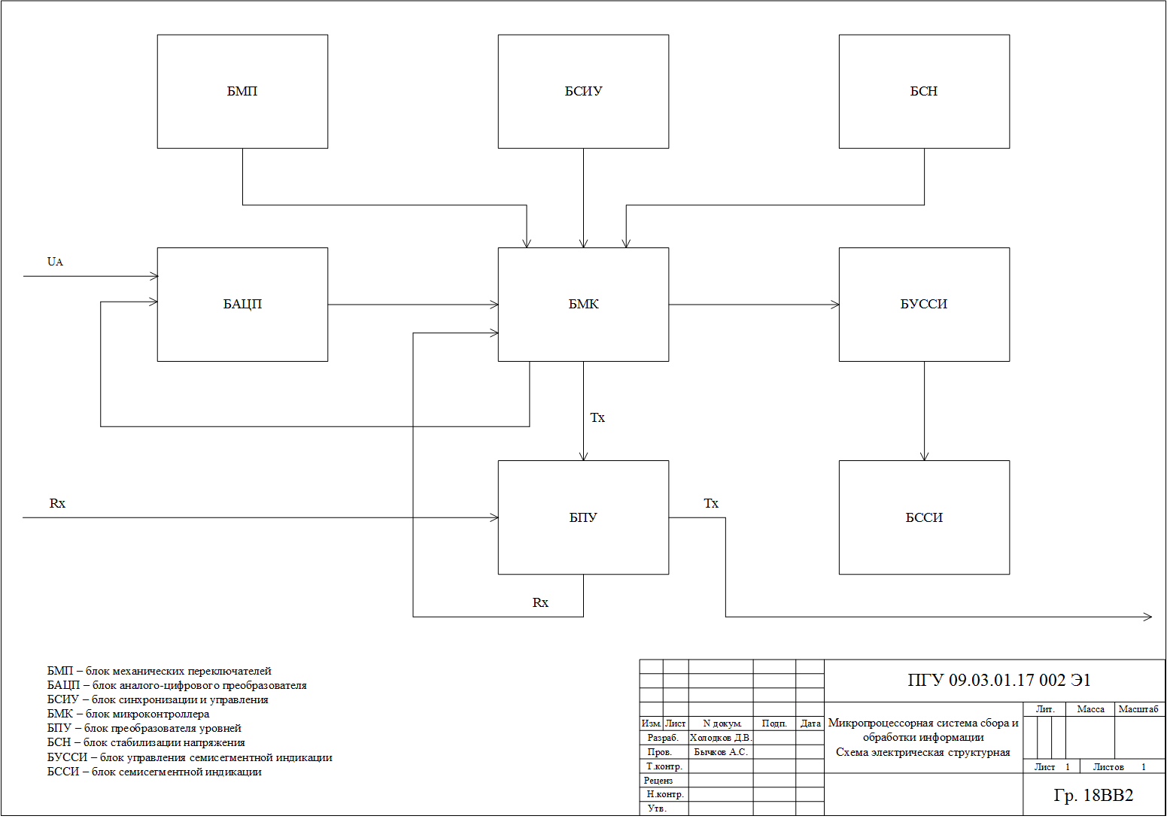

# Приложение В – Схема электрическая принципиальная

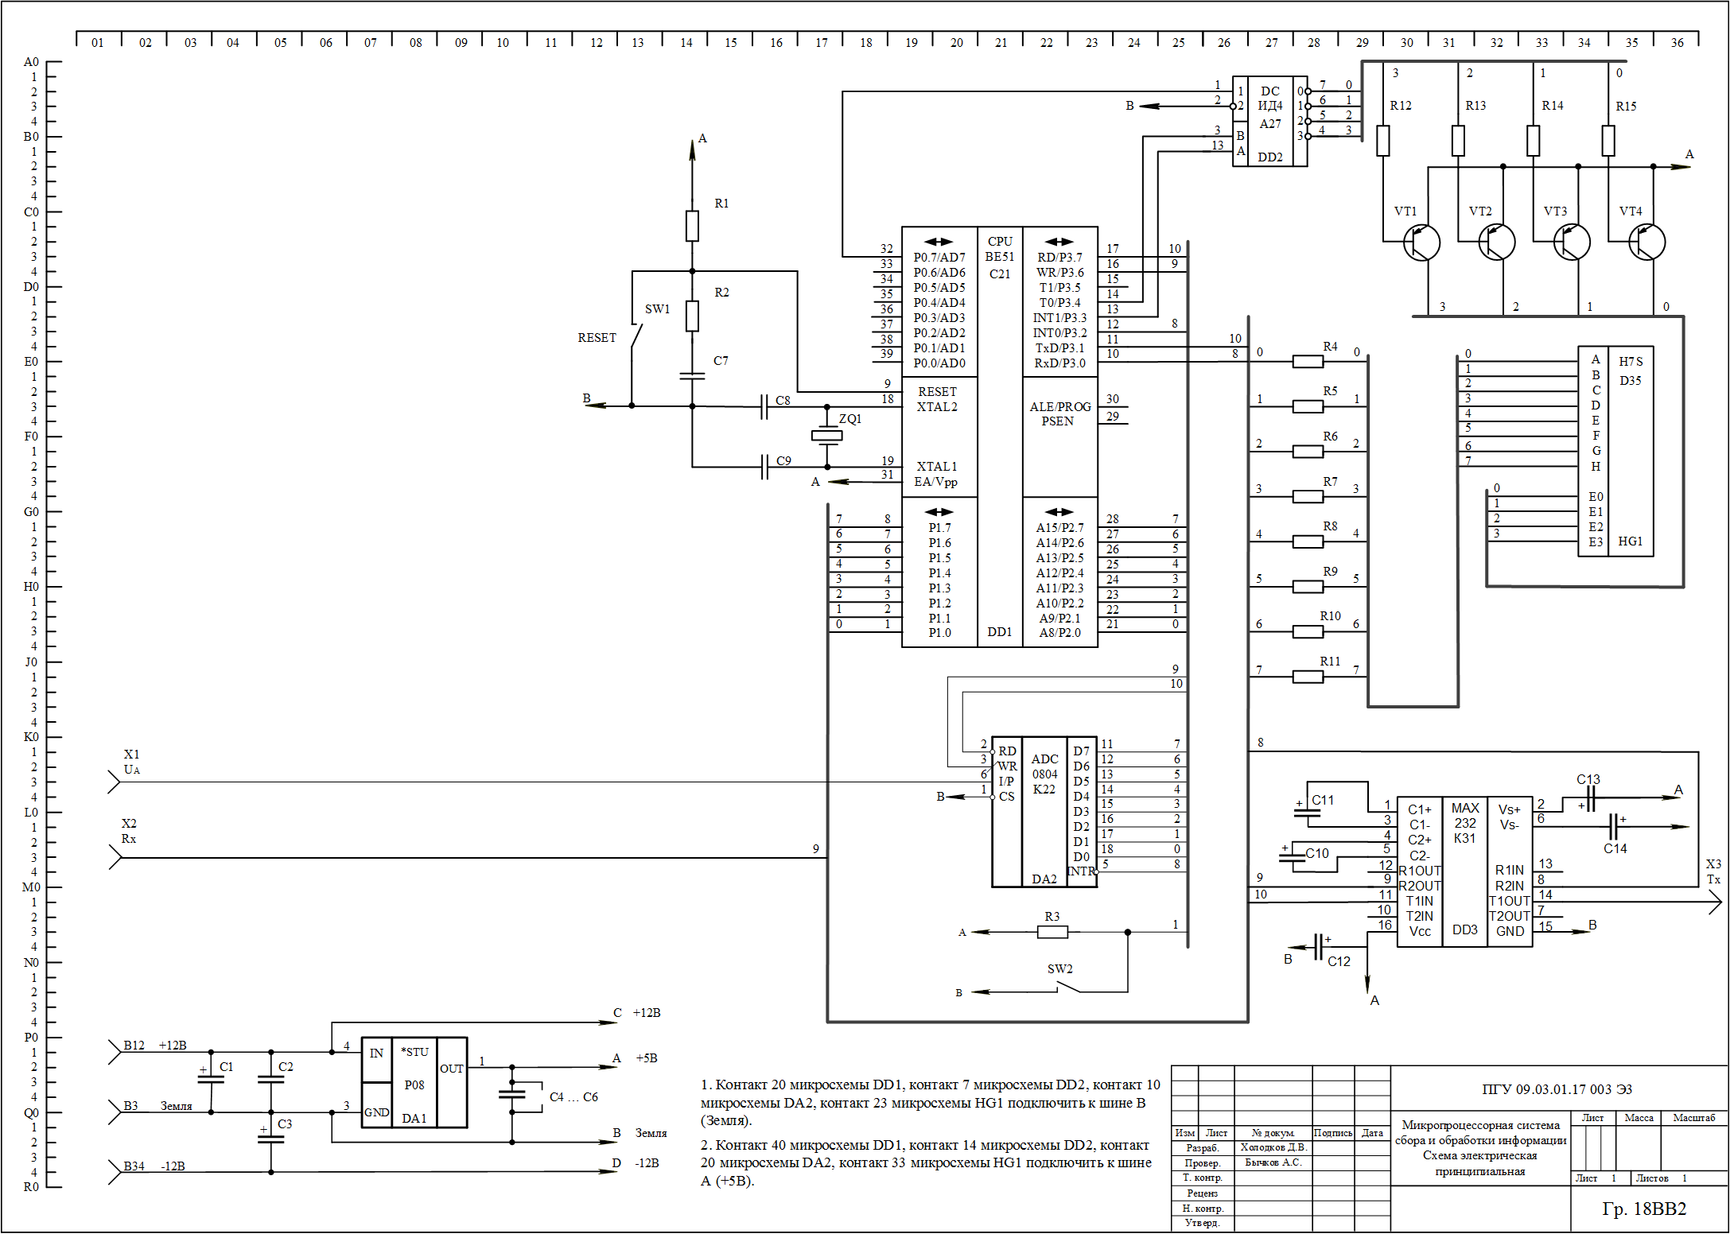

# Приложение Г – Перечень элементов

